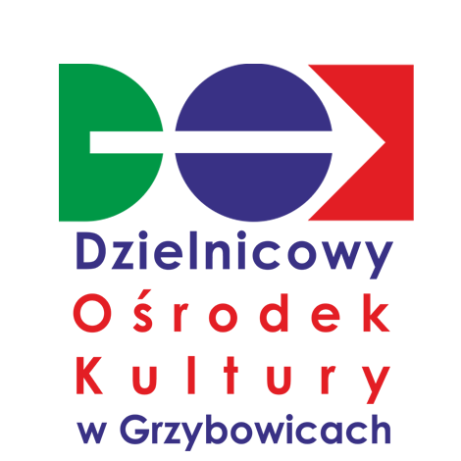 | Dzielnicowy Ośrodek Kultury Grzybowice  ul. ks. Badestinusa 60  41-814 Zabrze-Grzybowice  tel.: 32 273 82 58  e-mail: dokgrzybowice@mok.art.pl
PLAN DZIAŁANIA
Dzielnicowego Ośrodka Kultury Grzybowice

Listopad 2023

Turniej szachowy z okazji “Święta Niepodległości ” 2023
11 listopada 2023, godz 09.00
Turniej szachowy dla wszystkich chętnych w czterech kategoriach wiekowych: do lat 8 ( rocznik 2015 ), do lat 10 ( rocznik 2013 ), do lat 14 ( rocznik 2009 ) oraz grupa Open. Turniej rozegrany zostanie systemem szwajcarskim 7 rund w tempie 30 minut na zawodnika we grupach juniorskich oraz w grupie Open 15 minut + 10 sekund na zawodnika
Liczba miejsc ograniczona do 50. Zgłoszenia na turniej przyjmowane są przez serwis chessarbiter.com. Wpisowe wynosi 60,00 zł dla wszystkich w pełni przeznaczone na organizację turnieju, płatne przed zawodami w dniu 11 listopada 2023 roku. Warunkiem uczestnictwa jest potwierdzenie udziału w zawodach do dnia 8 listopada 2023 na adres e-mail bensow1974@interia.pl. W zgłoszeniu należy podać imię, nazwisko i rok urodzenia klub lub miasto.

Nagrody: rzeczowe za miejsca I - III w grupie do lat 8,10,14. Open - finansowe za I miejsce 300 złotych za II miejsce 200 złotych za III miejsce 100 złotych – gwarantowane przy udziale 20 uczestników.
Pozostałe uzależnione od ilości uczestników.
Turniej przeprowadzony zostanie z zachowaniem reżimu sanitarnego.

Harmonogram:
sobota – 11 listopada
9.00 - rozpoczęcie zapisów
9.50 - odprawa techniczka
Start rund 1-7: od 10:00 do 17:15
Planowane zakończenie godz. 17:30.

